**LAPORAN**

**“Analisis Proses Bisnis dan Desain Diagram ER pada Kasus Toko Adil Lengkap”**

Diajukan untuk memenuhi salah satu praktikum Mata Kuliah Basis Data yang di ampu oleh:

 Dewi Soyusiawaty, S.T., M.T.

Ditulis oleh:

|  |  |  |
| --- | --- | --- |
| **Rendie Abd Saputra** | **2200018094** | **A** |
| **Mohammad Farid Hendianto** | **2200018401** | **A** |
| **Reyhanssan Islamey** | **2200018411** | **A** |

**PROGRAM STUDI INFORMATIKA**

**UNIVERSITAS AHMAD DAHLAN**

**FAKULTAS TEKNOLOGI INDUSTRI**

**TAHUN 2023**

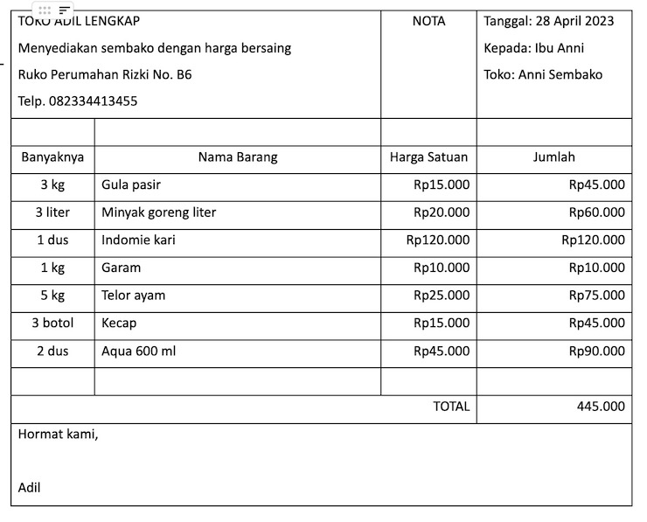

1. Uraikan proses bisnis yang terjadi dari kasus yang dipilih.
2. Nyatakan entitas, atribut, jenis atribut dan tipe data atribut
3. Buat contoh isian tiap entitas (minimal 5 record)
4. Nyatakan relasi antar entitas secara visual dengan isian data yang sudah dibuat sebelumnya (buat seperti contoh di rekaman menit ke 21). Nyatakan jenis kardinalitas yang terjadi.
5. Buat Diagram ER dengan memberikan notasi yang tepat untuk tiap jenis atribut dan juga kardinalitasnya